VJEŽBE PRECIZNOSTI

ZADATAK:

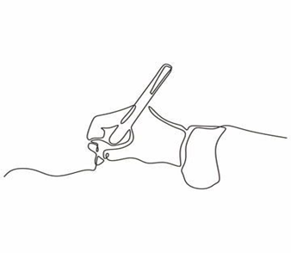
OLOVKOM PRATI TOČKICE U PRILOGU KAKO BI DOBILA SRCE.

